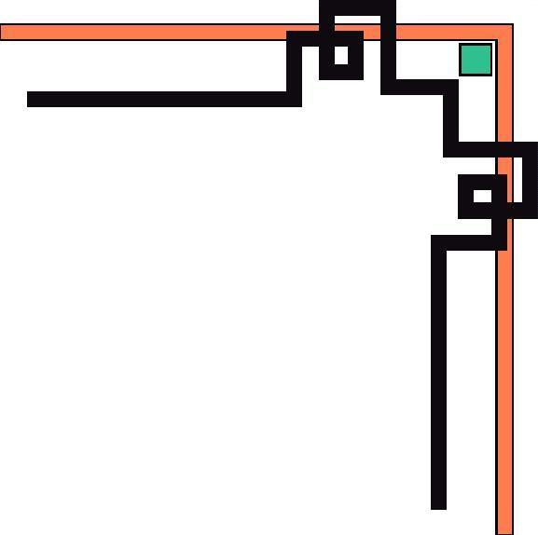

ỦY BAN NHÂN DÂN QUẬN 7
TRƯỜNG TIỂU HỌC TRẦN QUỐC TOẢN
--------------------------------

Hồ sơ

Năm 2019 - 2020

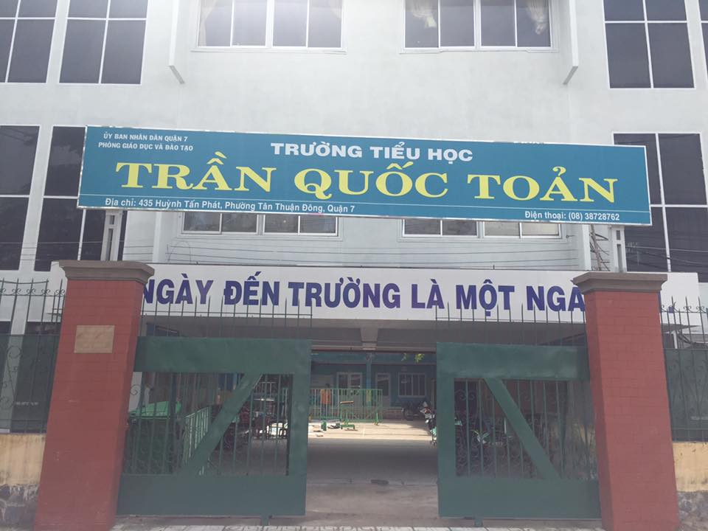

QUẬN 7/ 2019

